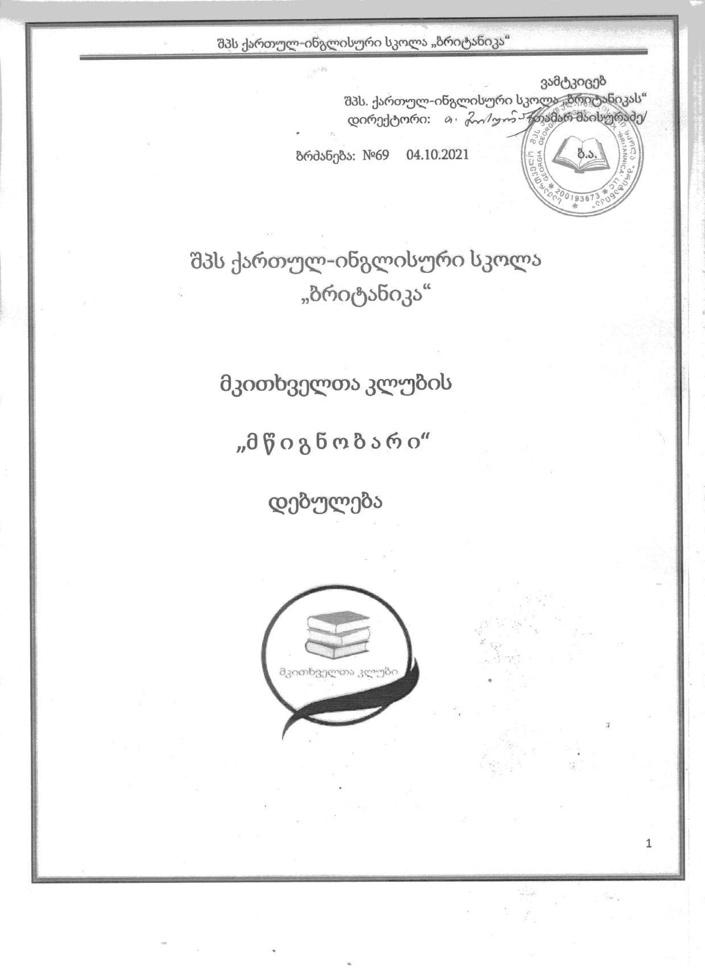

1.ზოგადი დებულებები
მუხლი 1. მკითხველთა კლუბის სტატუსი
1.მკითხველთა კლუბი (შემდგომში შპს. ქართულ-ინგლისური სკოლის მკითხველთა კლუბი „მწიგნობარი“) არის სკოლის ბაზაზე ჩამოყალიბებული ორგანიზაცია, საერთო ინტერესებისა და მოტივაციების მქონე მოსწავლეთა გაერთიანება;
2.მკითხველთა კლუბის წევრი შეიძლება გახდეს სკოლის ნებისმიერი მოსწავლე, რომელიც სურვილს გამოთქვამს კლუბის წევრობაზე, გაეცნობა წესდებას, სამოქმედო გეგმას და აქტიურ მონაწილეობას მიიღბს კლუბის საქმიანობაში; 3. კლუბი მუშაობას წარმართავს ,,ზოგადი განათლების შესახებ” საქართველოს კანონით;
მუხლი 2. მიზნები, ფუნქციები , საქმიანობა კლუბის მიზნებია:
წიგნიერების განვითარება;
- კულტურათაშორისი კომუნიკაციების ძიება;
- კულტურათა დიალოგის წარმართვა;
- მოსწავლის აქტიურ მკითხველად ჩამოყალიბება;
- მშობლიურ და მსოფლიო ლიტერატურასთან ზიარება;
- მოსწავლეთა აქტიურ მკითხველად ჩამოყალიბება;
- ზეპირმეტყველების, აზრის გამოხატვის უნარ-ჩვევების, მოსმენის კულტურის,
სოციალური კომუნიკაციის უნარების განვითარება;
- ინფორმაციისა და საკუთარი აზრის წერილობითი გადმოცემების უნარის განვითარება;
- ინდივიდუალური შემოქმედებითი უნარის გამოვლენა-განვითარება;
კლუბი გეგმავს მწერლებთან შეხვედრების ორგანიზებას, ვიზიტს წიგნის საგამოფენო ცენტრებში, სპექტაკლებზე დასწრებას, მწერალთა სახლში ღონისძიებებზე დასწრებას, ახალი ლიტერატურის გაცნობასა და წაკითხული წიგნების განხილვას, დისკუსიების და ლიტერატურული კომპოზიციების მოწყობას.
მკითხველთა კლუბის ამოცანებია:
- მიიღონ სიამოვნება წიგნის კითხვის დროს;
- შეიყვარონ წიგნი;
- სხვადასხვა ტიპის ლიტერატურის (ზღაპრები, მოთხრობები, მითები, ლექსები, საბავშვო ენციკლოპედიები, პატარა სტატიები საბავშვო ჟურნალ-გაზეთებიდან, იუმორისტული, სათავგადასავლო, ფანტასტიკური, მოგზაურობის ამსახველი მოთხრობები, ლექსები და ა.შ.) გაცნობით ირწმუნონ, რომ კითხვა არის საინტერესო და აუცილებელი;
- შეიძინონ აქტიური მსმენელების უნარ-ჩვევები;
- ამოიცნონ ნახატებიდან შინაარსი;
- გაიმდიდრონ ლექსიკური მარაგი;
- გაიგონ, გაიაზრონ, გაანალიზონ მოსმენილი მასალა;
- იკითხონ სიამოვნებით, კარგად გაიგონ წაკითხულის შინაარსი;
- გაიგონ სიტყვების მნიშვნელობა სხვადასხვა კონტექსტში;
- ისწავლონ სხვადასხვა ტიპის ტექსტების გააზრებული კითხვა;
- აღიქვან და გაიგონ ტექსტი მთლიანად;
- იაზროვნონ კრიტიკულად და თავისუფლად დასვან კითხვები;
- შეძლონ ინფორმაციის ახსნა-განმარტება საკუთარ ცოდნასთან ინტეგრაციის საფუძველზე;
- დაინახონ განსხვავება რეალისტურსა და შეთხზულ ტექსტებს შორის;
- გამოხატონ საკუთარი ემოციები და განწყობა ნაწარმოებთან და გმირებთან დაკავშირებით;
- თავისუფლად გაიგონ, გაიაზრონ და გაანალიზონ ნებისმიერი ტექსტი;
- გაიგონ ტექსტის მთავარი იდეა, ძირითადი აზრი;
- აღიქვან ნაწარმოების ან პერსონაჟის განწყობა;
- გამოიტანონ დასკვნა საკუთარი ცოდნისა და ტექსტში მოცემული ფაქტების დაკავშირების საფუძველზე;
- ლოგიკურად ჩამოაყალიბონ და საკუთარი აზრი გამოთქვან წაკითხულთან დაკავშირებით;
- გაიაზრონ ტექსტი კრიტიკულად და გამოხატონ საკუთარი ემოციები და განწყობა ნაწარმოებთან დაკავშირებით;
კლუბის საბჭოს შემადგენლობა:
კლუბის საბჭო შედგება შემდეგი წევრებისგან:
- ლიდერი მოსწავლე,
- კლუბის ხელმძღვანელი მასწავლებელი,
- დამხმარე მშობელთა ჯგუფის წარმომადგენელი.
კლუბის საბჭო ამტიკიცებს კლუბის დებულებას, სამუშაო გეგმას და ვალდებულია
დირექტორის წინაშე და წლიურ ანგარიშს წარადგენს პედსაბჭოს სხდომაზე.
ლიდერი მოსწავლე
არჩეულია მოსწავლეთა უმრავლესობით, ერთი წლის ვადით. იგი ხელმძღვანელობს,
ორგანიზებას უწევს კლუბის საქმიანობას, ეხმარება კლუბის ხელძღვანელ მასწავლებელს
და ანგარიშვალდებულია კლუბის წევრთა წინაშე.
კლუბის ხელმძღვანელი
არის სკოლის პედაგოგი,ლიდერ მოსწავლესთან ერთად და ერთი წლის განმავლობაში ხელმძღვანელობს კლუბს, ერთვება მის საქმიანობაში, სხვადასხვა ეტაპზე.
დამხმარე მშობელთა ჯგუფი
ერთი წლის განმავლობაში, საჭიროებისამებრ, ჯგუფი ეხმარება ლიდერ მოსწავლესა და კლუბის ხელძღვანელს საკლუბო მუშაობის წარმართვაში.
ლიდერი მოსწავლის ფუნქციები:
ა) აკონტროლებს კლუბის საქმიანობას;
ბ) კლუბის ხელმძღვანელთან ერთად ატარებს სამუშაო შეხვედრებს კლუბის წევრებთან; გ) კლუბის ხელმძღვანელ მასწავლებელთან ერთად ორგანიზებას უწევს საკლუბო მუშაობის საქმიანობის ამსახველი ფოტო–ვიდეო და ბეჭდური მასალების სოციალურ ქსელში განთავსებას,
დ) საჭირო ინფორმაციებს აწვდის კლუბის წევრებს.
კლუბის ხელმძღვანელის ფუნქციები:
წლის განმავლობაში წარმართავს საკლუბო მუშაობას.
საკლუბო მუშაობის დაწყებამდე სკოლის ვებგვერდზე/სოციალურ ქსელში სკოლის გვერდზე/პირად ბლოგზე განათავსებს:
- კლუბის სახელწოდებას და შესაბამისი ატრიბუტიკას;
- კლუბის სამუშაო გეგმა;
- განაცხადის ფორმას კლუბში გაწევრიანების მსურველთათვის.
საკლუბო მუშაობის პერიოდში:
სკოლის ვებ–გვერდზე ან სოციალურ ქსელში სკოლის გვერდზე, ან პერსონალურ გვერდზე, ეტაპობრივად ატვირთავს საკლუბო აქტივობების ამსახველ ფოტო ან ვიდეომასალას.
საკლუბო მუშაობის დასრულებისას:
კლუბის ხელმძღვანელი ანგარიშვალდებულია დირექტორის წინაშე და პედსაბჭოს სხდომაზე წარმოადგენს წლიურ ანგარიშს საკლუბო მუშაობაზე :
ა) მოხერხდა თუ არა დასახული მიზნების მიღწევა;
ბ)რომელი აქტივობები წარიმართა გეგმის შესაბამისად;
გ)რომელი ვერ განხორციელდა და რატომ;
დ)რომელ კომპონენტში იყო საკლუბო მუშაობა ყველაზე წარმატებული და რატომ;
ე)რა სარგებელი მიიღეს კლუბში გაწევრიანებულმა მოსწავლეებმა;
ვ)რა საჭიროებს გაუმჯობესებას და როგორ;
ზ)მოხდა თუ არა მუშაობის პროცესში აქტივობების დამატება და/ ან მოდიფიცირება და რატომ;
თ)რას გავითვალისწინებ მომავალში მსგავსი საქმიანობის განხორციელებისას.

